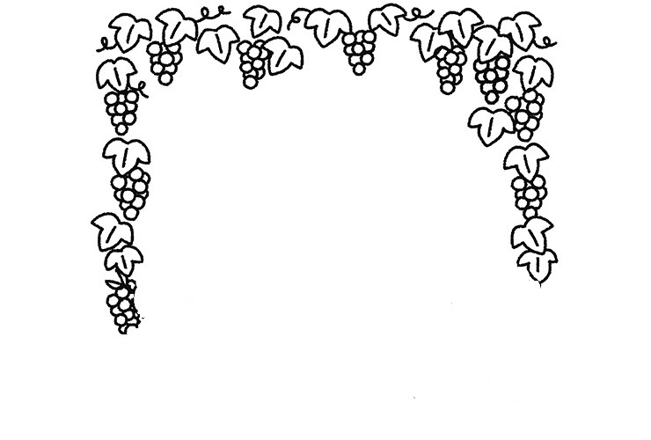
医療法人医清会山本医院内 ピオーネ病児保育室
ピオーネだより 令和３年度【年度末ありがとう号】
新しい1年がスタートし、あっという間にもうすぐ進学・進級の準備が始まり忙しくなる頃となりました。岡山県でも新型コロナウイルス感染症オミクロン株による感染再拡大で不安が続く中ですが、だんだんと暖かくなり、気持ちも緩みがちになります。油断せずに感染対策や規則正しい生活をして元気に過ごしましょう。
１２・１月多かった病気
アデノウイルス感染症
胃腸炎、風邪症候群
感染経路ってなあに？ 今回は

家庭でできる感染予防と対策について、感染経路ごとに考えてみます。
感染症がどのようにして広がっていくかは病気の種類によって違います。ウイルスや 細菌が体の中に入る経路を感染経路と言い、大きく4つに分けられます。

空気感染 接触感染
（空気中のウイルスから感染） (皮膚や粘膜の接触から感染)
・マスクの着用 ・手洗い、手指消毒
・定期的な換気 ・タオルの共有を避ける
※１時間に２回数分程度 ・ドアノブなど、いろいろな人が触れる場所・物の消毒
・空気清浄機の利用
家庭でできる感染予防と対策
※一例です
・マスクの着用 ・手洗い
・人との距離を保つ ・生食品の十分な調理
・咳エチケット ・まな板・調理用具の消毒
マスクがない時 ※マスクは鼻から顎まで覆う

飛沫感染 ※テイッシュやハンカチで覆う 経口感染
（くしゃみや会話の時の ※服の袖で覆う （口から感染）

しぶきから感染） とっさの時 [手から口、飲食品から口]

※ 感染症の種類によっては複数の感染経路をとるものがあります。この経路を遮断することで感染予防ができます。
例えば。。。
・インフルエンザは、飛沫感染もあり、接触感染を経由して、経口感染もします。
・アデノウイルス感染症は、飛沫感染、接触による感染など様々な経路で感染します。
・麻疹(はしか)・水痘(水ぼうそう)・結核は、いずれの経路でも感染します。
新型コロナウイルス感染症は、飛沫感染が主体で接触感染もあり、換気の悪い環境だと、咳やくしゃみがなくても空気感染すると言われています。日頃からひとりひとりができる感染症予防対策を心がけて、様々な感染症が広がらないようにしていきましょう。
😊本年度、数回にわたり発行させて頂きました「ピオーネだより」に目を通していただきありがとうございました。
引き続き、２０２２年度もどうぞよろしくお願いいたします。
お子様の病気でお困りの時にはご相談ください。
🏣700-0904岡山市南区泉田４１８－２５
ピオーネ病児保育室
TEL ０７０－６４５４－５２０５

